#### Norm

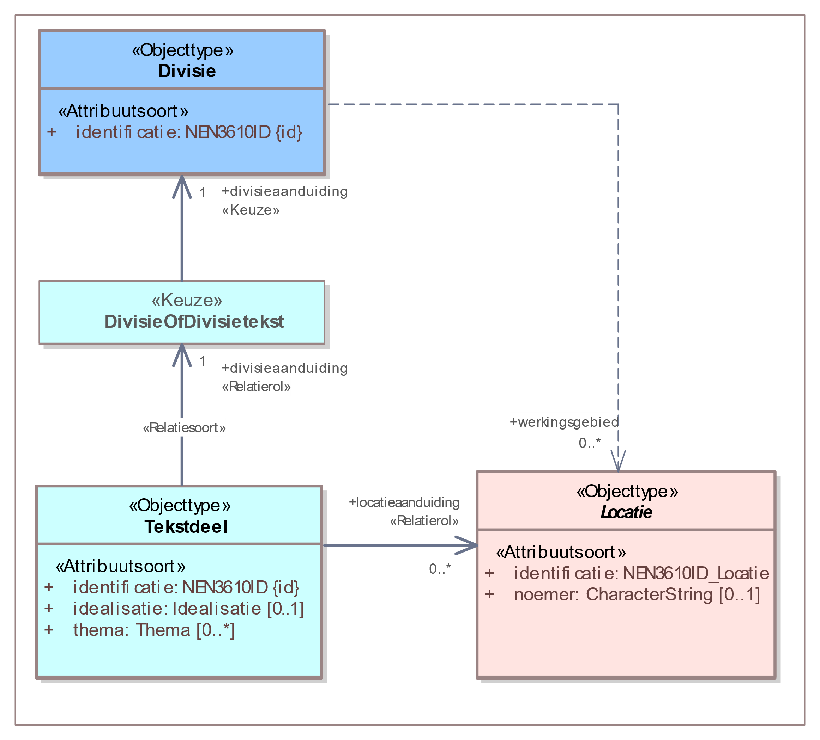

1. Uitsnede uit IMOW-diagram voor objecttype Divisie

Divisie kent het volgende attribuut:

* + *identificatie*: de unieke identificatie waaronder elk object van dit type bekend is. Identificatie conform NEN3610. Verplicht attribuut. Komt 1 keer voor. De identificatie moet de code (uit de STOP-waardelijst voor gemeente, waterschap, provincie of ministerie) bevatten van het bevoegd gezag dat het besluit neemt waarmee de Regeling wordt ingesteld of gewijzigd.

Divisie kent geen waardelijsten en geen constraints.